30 .04.2020
Тема занятия: “Углубление знаний о настоящем совершенном времени"

Задание.

1. Повторим и закрепим изученное ранее о времени
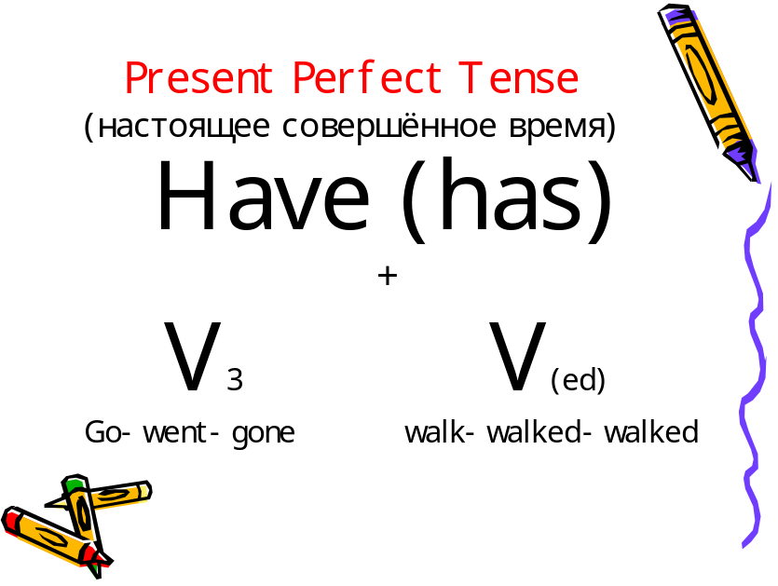

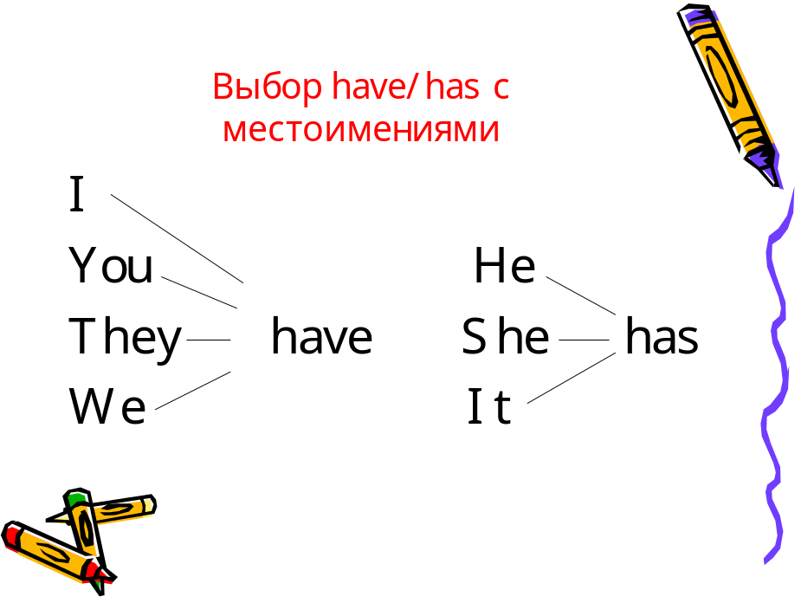

2.Потренируемся

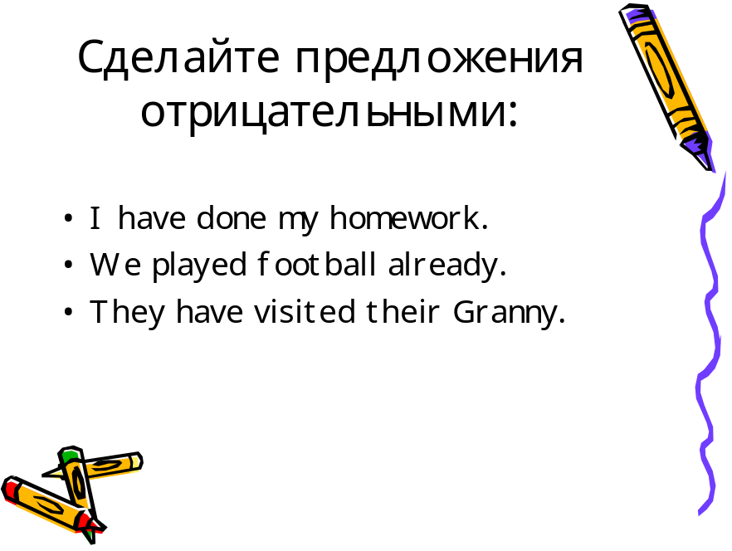



Ответы пришлите на ватсапп.

